EZOP- basne 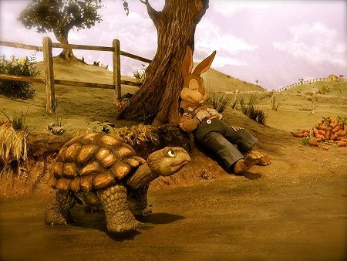

Ezopa zovemo ocem basni-smatra se da je autor 426 basni.Bio je rob koji je služio kod mnogih gospodara,a zbog njegove mudrosti,posljednji gospodar darovao mu je slobodu.Ezop je bio nepismen i svoje je basne pričao,ne zapisivao
- BASNA-kratka priča u kojoj su glavni likovi životinje koje imaju osobine ljudi.Svaka basna nas nečemu pouči .

KORNJAČA I ZEC
U jednoj svađi kornjača i zec nisu se mogli usaglasiti tko je brži.Dogovore se za vrijeme i mjesto utrke.Zec nije bio zabrinut za konačni uspijeh jer je vjerovao u svoju brzinu.Legne uz cestu I počne spavati.Budući da je bila svijesna svoje sporosti,kornjača prijeđe cijeli put bez zaustavljanja te prestigne zaspaloga zeca.Na kraju je pobijedila i odnijela nagradu.
Pročitaj basnu
- Odgovori kratko na pitanja/ odgovore napiši u bilježnicu
-Zašto su zec i kornjača dogovorili utrku?

-Zašto se zec odlučio odmoriti?
-Ulažeš li ti truda u neki posao iako misliš da si u tome dobar/dobra?

OSOBINE LIKOVA-prepiši u bilježnicu
Zec-samouvjeren
Kornjača-uporna,svjesna svojih sposobnosti
Pouka:Trud ,rad i upornost se uvijek isplate

